这个手册将会教会您如何使用我开发的纪检系统。

这个系统从七月初起步开发，在wyy和牛老师的支持下推进。

这个系统用python编写，基于django框架。如果您有兴趣，欢迎帮我继续编写，我可以将它开源在git上。您可以帮助我给这个网页增加留言板功能，美化它的网页（它目前仅仅依靠django-crispy-forms），甚至开发基于langchain的知识库！

如果您不懂python，也不要紧。这个教程将会教您如何使用。

不过我先声明，这一版本的教程只是给大家一个参考，提一点意见。我还没有解决服务器的问题和生成表格的问题，不能够保证它能够在军训之前上线！

这份文件不允许外传。

当您打开网页（我还没有注册网站），您会看到界面，它长这样：

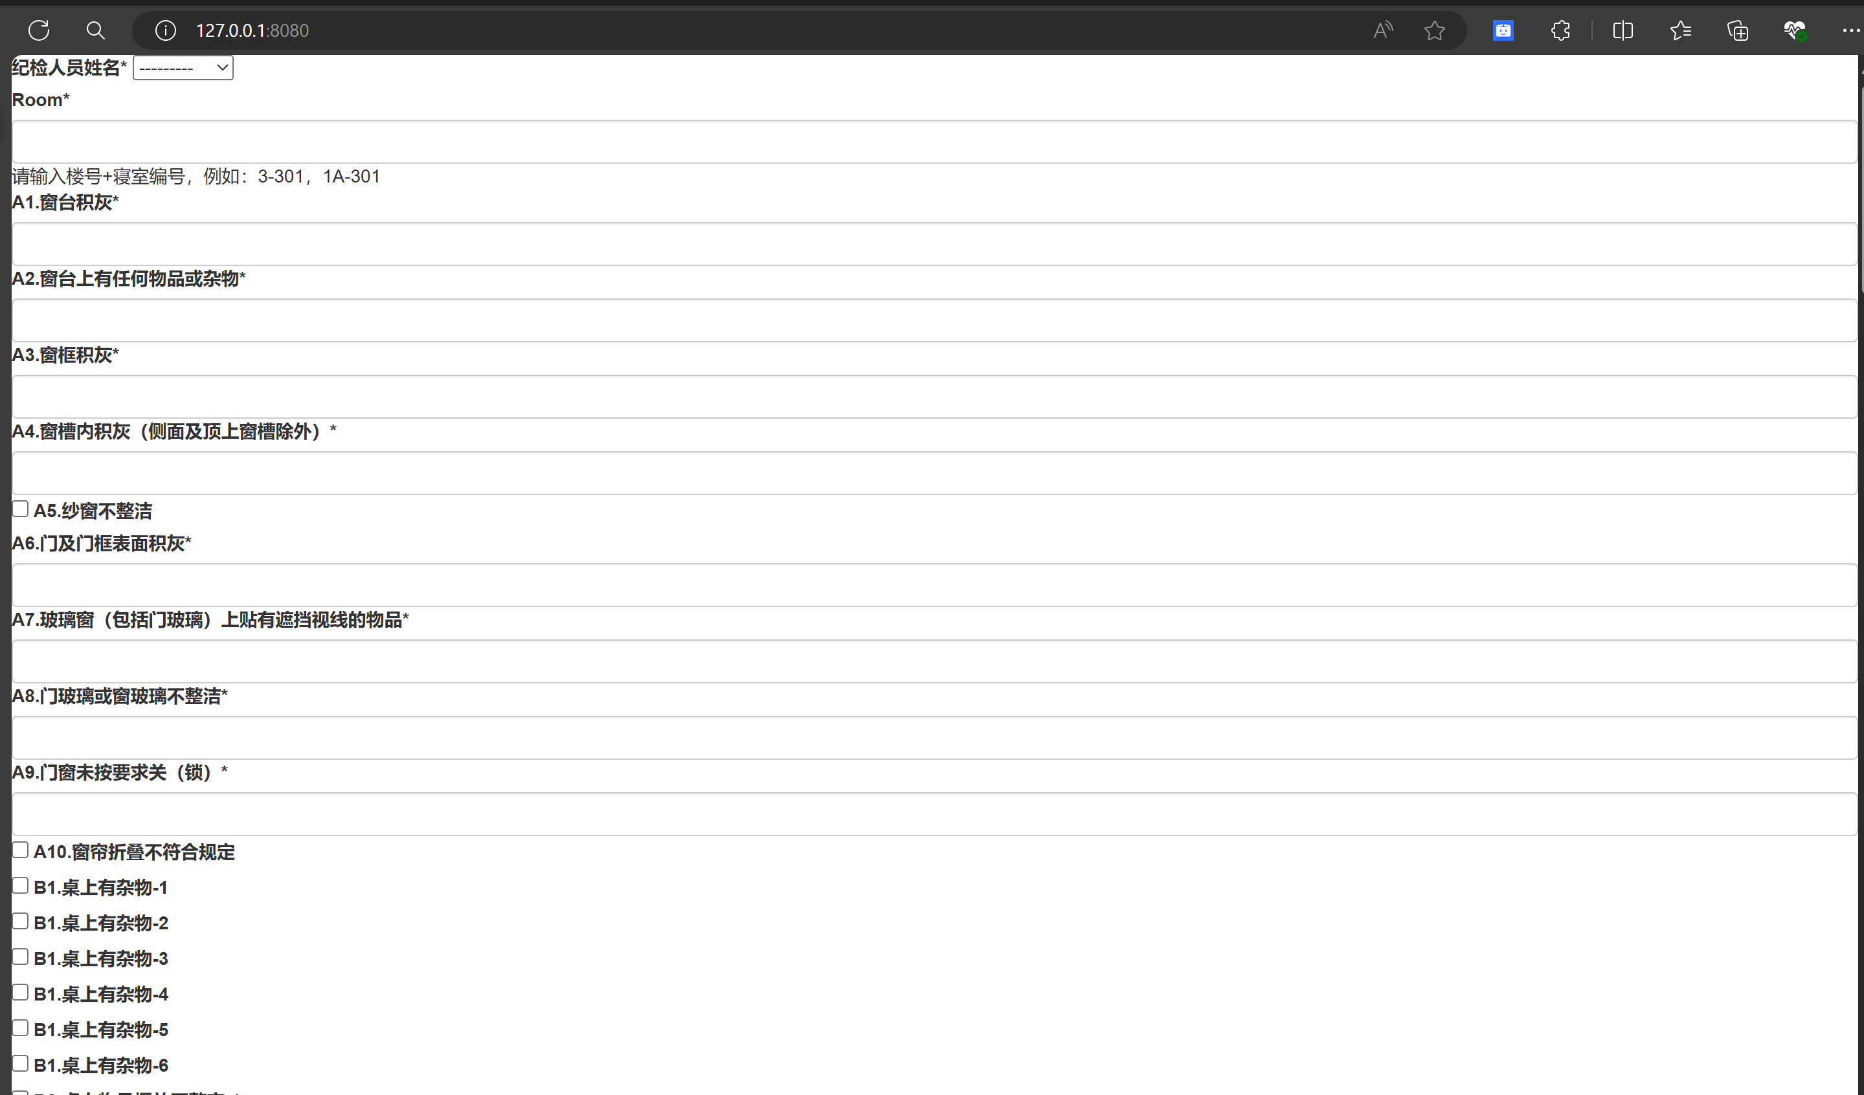

我不确认手机端怎么样，但是我认为它可以兼容，如果上线后您发现它不行，使用您的手指放大网站即可。

如您所见，这就是页面了。它上面有简单的提示告诉您每一项的纪检内容。但是它并不完整，所有的括号中的内容都被去掉了，以维持网站的美观。所以您仍然需要熟悉纪检条例，虽然我希望这未来被取代。

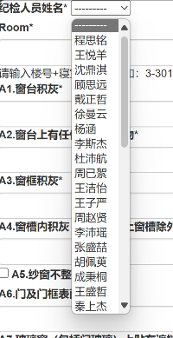这个表单第一个内容是下拉框，选择您的姓名：

这很简单！我放入了所有学生会和团委同学的名字。不过，在一个纪检队伍去纪检的情况下，只需要填一个人的名字。

第二个内容是房间编号，请不要填错！更重要的是，要输入楼号。

后面就是纪检条例的表单呈现了。不用说您也会填。

您只需要注意：如果这个是文本框，那么您需要填写数字，填“扣分的个数”，不用填扣几分！计算是计算机的事情。如果它是复选框，那么这一条目最多只扣一个分，扣分就打勾。

这将是您大战拳脚的地方。

当您填完之后，您会看到一个按钮：

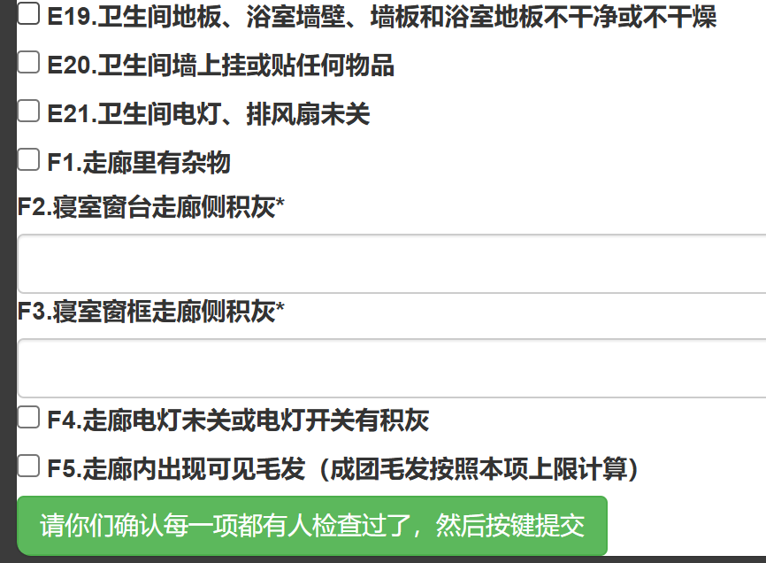

提交就好啦！

提交之后，不会有任何页面提示，但是您的表格会被清空。不用担心，这只是重定向的结果，您的表单已经被提交。这允许让您去检查下一间寝室。

但是有一种可能，您的表单会卡住：

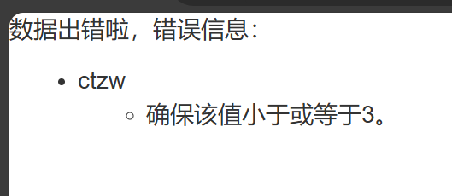

这说明您某些值填写不规范，超出了扣分的最大值。（您不应该犯这个错误！）

这个时候千万不要刷新（否则所有内容就没有了）

只需要按浏览器上的返回键，您的表单填写记录都在！

至于“ctzw”是什么，它事实上是“窗台杂物”的缩写，我在编程的过程中用了很多缩写，您不一定能够识别它。我正在尽量让它可读。

如你所见，它的使用非常简单。我正期待您的建议或意见。

更新记录：

0.0.1：初步框架

0.0.2：新增中文label标签

0.0.3：更新部分模型字段类型，以匹配实际需求

0.0.4：新增部分复选框，以匹配实际需求

0.0.5：更新中文label标签，以精简网页

0.1.0：修改页面显示，使用crispy-forms库，填写模块初步实现，修复巨量bug

0.1.1：取消提交成功页面，直接重定向，避免不必要的重复提交

0.1.2：修复房间号不能提交的bug

0.1.3：设置数据检查，以确保数据符合纪检扣分上限。